**MODELAGEM DE SOFTWARE**



**Versão: 1.0.0**

**Responsáveis:**

Bruno Noronha Guimarães

Cibelle Araújo de Magalhães

Lucas Franco de Castro

Marcelo Rodrigues de Assis Ferreira

Rafael Nunes Tavares

**Palmas –TO**

**02 de Março de 2024**

1. Descrição do software

City Sentinel é um aplicativo mobile inovador projetado para utilizar os dados coletados por uma rede abrangente de sensores e câmeras estrategicamente distribuídos em toda a cidade, tal qual serão instalados pelo contratante do app, seja a segurança pública ou um serviço de segurança privada. Sua missão é fortalecer a segurança pública, oferecendo uma ferramenta poderosa para detecção de atividades suspeitas, prevenção de crimes e coordenação de respostas rápidas a emergências, em colaboração com as autoridades locais e a comunidade.

1. Justificativa para Implementação do software

De acordo com reportagens dos sites UOL, O Globo, Exame e etc, o Brasil é protagonista mundial no que se refere a violência e homicídios. Fontes: ([Brasil é o País que mais sofre com cibercrimes](https://exame.com/future-of-money/r-103-bilhoes-roubados-brasil-e-o-2o-pais-que-mais-sofre-crimes-ciberneticos-na-america-latina/), ([Brasil lidera ranking de homicídios](https://noticias.uol.com.br/ultimas-noticias/deutschewelle/2023/12/08/brasil-lidera-ranking-de-homicidios-no-mundo-mostra-estudo-da-onu.htm)), ([Brasil lidera ranking da ONU de homicídios](https://oglobo.globo.com/brasil/noticia/2023/12/08/brasil-lidera-ranking-da-onu-de-paises-com-mais-homicidios-do-mundo.ghtml)). Portanto, é necessário a implementação de um sistema que proporcione aos cidadãos a segurança necessária para viverem com tranquilidade. Nesse sentido, o desenvolvimento e a adoção de tecnologias inovadoras, como o aplicativo City Sentinel, podem desempenhar um papel importante na mitigação da violência e na prevenção de crimes. Além disso, o aplicativo poderia facilitar a colaboração entre os cidadãos e as autoridades, permitindo o compartilhamento de informações relevantes e a coordenação de respostas rápidas a situações de emergência.

1. Escopo do software

O City Sentinel tem como objetivo primordial elevar o nível de alerta e conscientização da população em uma determinada região ou cidade, destacando os perigos iminentes que podem surgir. O aplicativo foi concebido para simplificar o conhecimento sobre áreas menos frequentadas e facilitar o processo de denúncia ao testemunhar incidentes.

Dentre os principais recursos oferecidos pelo City Sentinel, destacam-se:

* 1. Áreas de Segurança: O aplicativo fornece um mapeamento detalhado da cidade, alertando os usuários sobre áreas de risco com base em dados coletados pelos próprios usuários. Esses alertas em tempo real e a sinalização no mapa permitem uma identificação rápida e precisa de possíveis perigos.
* 2. Botão de Pânico: Um recurso fundamental que permite aos usuários relatarem instantaneamente detalhes como data, horário e local de uma ocorrência, além de colocar um alerta temporário no mapa. Isso aumenta a visibilidade e a resposta em situações de emergência.
* 3. Modo de Segurança: Ativado quando o usuário está fora de casa, esse modo oferece um acompanhamento em tempo real e uma camada extra de segurança. Pode incluir funcionalidades como monitoramento de trajeto, alertas automáticos em caso de desvios e acesso rápido a recursos de emergência.
* 4. Área de Comunidade: Uma seção dedicada que permite a criação de grupos por região ou área, facilitando a comunicação entre os moradores locais. Isso promove a colaboração e o compartilhamento de informações importantes para a segurança da comunidade.
* 5. Suporte Técnico: Um canal de suporte padrão para relatar erros e bugs, garantindo que os usuários possam fornecer feedback e receber assistência quando necessário.
* 6. Gestão de Conta: Funcionalidades completas para criação, edição e exclusão de contas, garantindo uma experiência de usuário completa e personalizada.

Esses recursos combinados fazem do City Sentinel uma ferramenta abrangente e eficaz para promover a segurança pública e o engajamento da comunidade na prevenção de crimes e emergências.

1. Exclusões (itens fora do escopo do software)

Expansão do app para parceria com agências de segurança privadas, possibilitando a instalação de câmeras que podem ser compartilhadas com o software. Além de outros serviços, como contratação de vigilantes que interagiriam com os grupos de conversa da comunidade, facilitando a ação deles na região a partir de denúncias e alertas de pânico compartilhadas nos grupos.

1. Produtos a serem entregues

**Explicação:** Descrever na tabela os produtos principais a serem desenvolvidos.

| **NOME** | **DESCRIÇÃO** |
| --- | --- |
| Banco de Dados | O banco de dados do City Sentinel armazena informações sobre usuários, incidentes e comentários relacionados aos incidentes. Isso permite que o aplicativo funcione como uma plataforma eficaz para relatar e acompanhar incidentes, promovendo a segurança pública e o envolvimento da comunidade. |
| Documentação Técnica | Detalhes sobre a arquitetura do aplicativo, estrutura de banco de dados, APIs utilizadas, fluxos de trabalho, e outras informações técnicas relevantes. |
| Códigos Backend | O City Sentinel oferece aos seus contratantes a flexibilidade e transparência desejadas ao disponibilizar os códigos do backend. Compreendemos a importância de ter controle total sobre a infraestrutura e a lógica do sistema. Essa abordagem permite uma colaboração mais estreita e uma adaptação eficaz do City Sentinel para atender às demandas individuais de cada cliente |
| Manual de Uso | O City Sentinel se compromete em fornecer uma experiência completa e orientada ao usuário, e isso inclui o fornecimento de um manual abrangente para orientar os usuários em todas as etapas. Nosso manual do usuário oferece uma visão detalhada de todas as funcionalidades do aplicativo, desde o processo de relatar incidentes até a interação com comentários e visualização de mapas. |

1. Organização inicial para o software

**Equipe de desenvolvimento:**

**Gerente de desenvolvimento:** Rafael Nunes Tavares;

**Especialista em Segurança da Informação:** Marcelo Rodrigues de Assis Ferreira;

**Desenvolvedor full stack:** Lucas Franco de Castro;

**Designer de Experiência do Usuário (UX/UI):** Cibelle Araújo de Magalhães;

**Analista de Dados:** Bruno Noronha Guimarães;

**Stakeholders:**

**Comunidade:** Os residentes da cidade utilizam o aplicativo para relatar atividades suspeitas e emergências.

Lista de Requisitos

RF01: Conta

* RF 1.1: Cadastrar perfil;
* RF 1.2: Editar perfil;
* RF1.3: Excluir perfil;
* RF1.4: Ver perfil;
* RF1.5: Fazer login;

RF02: Ocorrências

* RF 2.1: Ativar Panic
* RF 2.2: Relatório da ocorrência;
* RF 2.3: Ver ocorrências;
* RF 2.4: Acessar BO digital;

RF03: Mapa;

* RF 3.1: Habilitar notificações de zonas de risco;
* RF 3.2: Habilitar ícones de delegacias, postos de bombeiros, saúde e emergência;

RF04: Modo de segurança

* RF 4.1: Ativar o modo segurança;
* RF 4.2: Desativar o modo segurança;

RF05: Suporte ao Usuário

* RF 5.1: Notificar desenvolvedores sobre bugs/problemas;
* RF 5.2: Dúvidas frequentes;

RF06: Área de Comunidade

* RF 6.1: Solicitar criação de grupos de bairros/cidades/regiões;
* RF 6.2: Excluir grupo; (Administrador);
* RF 6.3: Solicitar definição/troca de Administrador;
* RF 6.4: Editar grupo(Administrador);
* RF 6.5: Entrar em grupo;
* RNF01: O Software deve rodar em aparelhos Android e IOS;
* RNF02: Os usuários devem ter idade mínima para realizar denúncias;
* RNF03: Os usuários devem poder acessar a conta em outros dispositivos;
* RNF04: Os usuários devem poder realizar denûncias em outros dispositivos;
* RNF05: O Software deve se conectar a um Banco de Dados;
* RNF06: Os dados de denûncias coletados pelo Software devem ser acessíveis a SSP;
* RNF07: “Administradores” devem ter acesso a relatórios contendo índices de denûncia por região em determinado período;
* RNF08: O software deve rastrear a trajetória do dispositivo em modo de segurança;
* RNF09: Solicitar senha do dispositivo para acessar aplicativos escolhidos (Bancos, dados sensíveis);
* RNF10: Gerar Widget do Panic, habilita gestual de ativação do Panic;
* RNF11: Gravar, horário, data e local do incidente;
* RNF12: Compartilha localização, áudio e vídeo com contatos escolhidos;
* RNF13: Direciona ao site para o usuário fazer o BO digital;

Diagrama de Casos de Uso

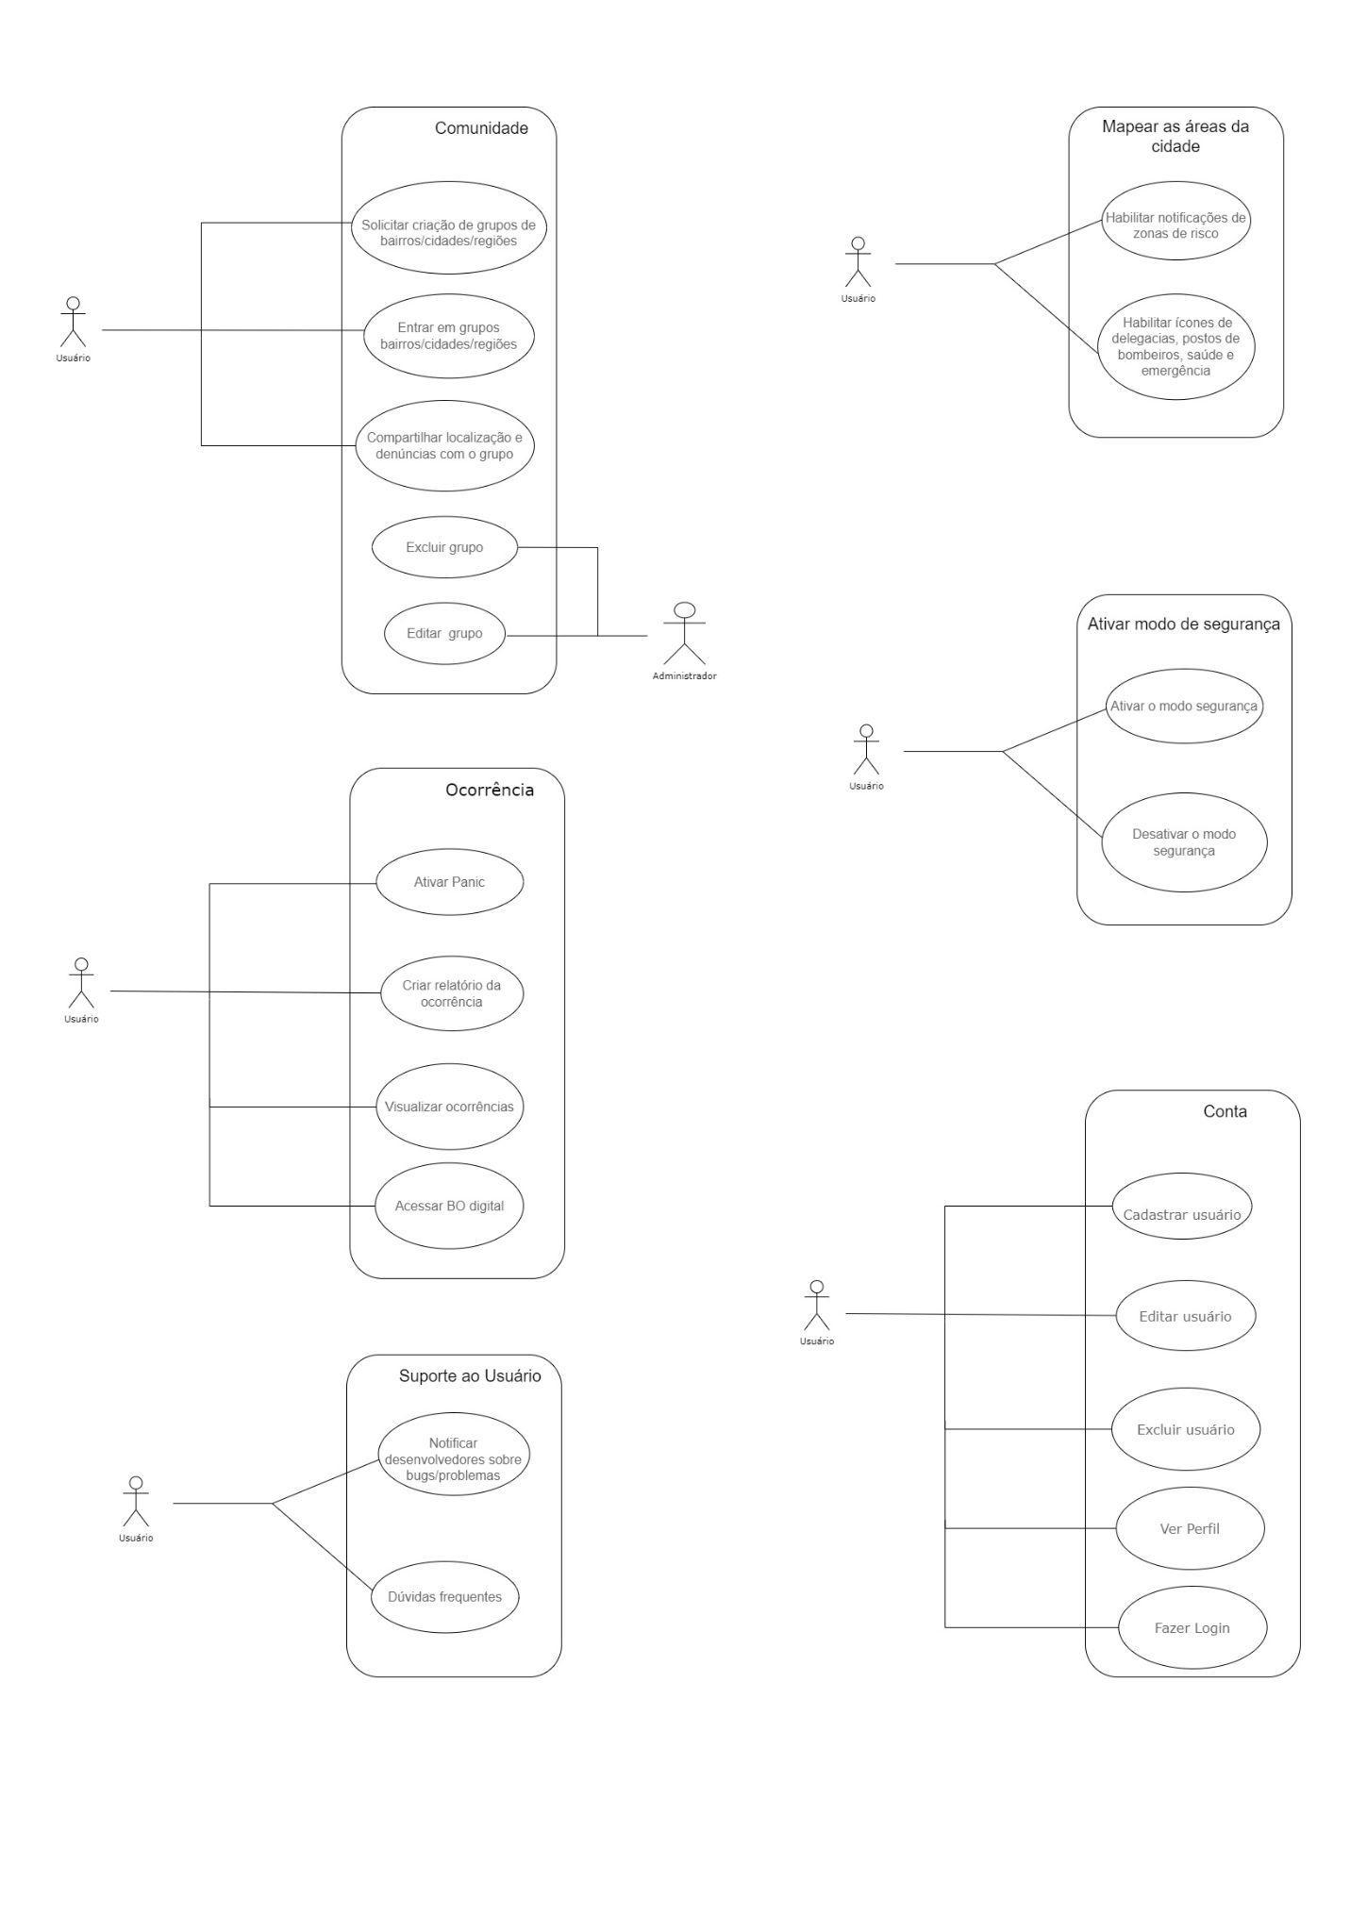

<https://drive.google.com/file/d/1d6EaOv9DgYEcGQPhM2bPLpQeZIqidDHC/view?usp=sharing>

Diagrama de Classes

Diagrama: [https://app.diagrams.net/#G1CG3PTPUQbzwkO_DbBMeZGP-nCXyI0uZT#%7B%22pageId%22%3A%22C5RBs43oDa-KdzZeNtuy%22%7D](https://app.diagrams.net/#G1CG3PTPUQbzwkO_DbBMeZGP-nCXyI0uZT)

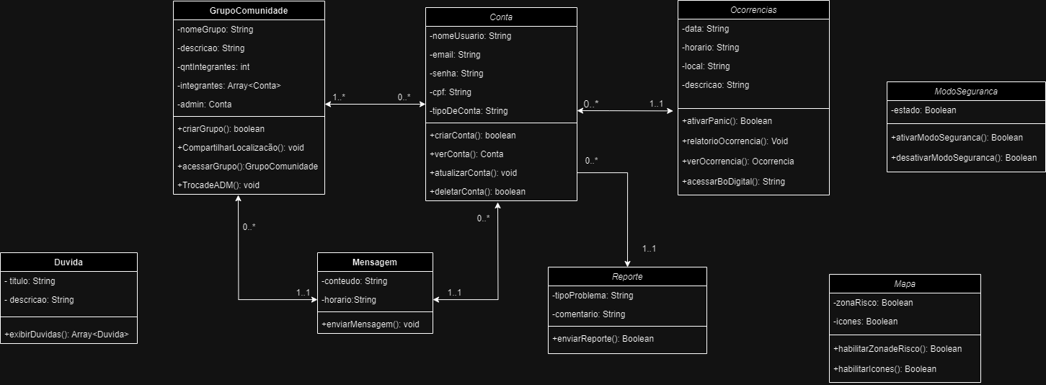

Especificação dos Requisitos Funcionais

**RF01: Gerenciar Perfil**

**UC 1.1: Cadastrar**

**Nome:** Cadastrar perfil

**Tipo:** Essencial

**Ator:** Usuário

**Responsabilidade:** Cadastrar usuário no sistema.

**Pré-condição:** Nome de usuário não cadastrado.

**Pós-condição:** Usuário cadastrado no software.

| **FLUXO 1 - Usuário** | |
| --- | --- |
| **Ações do Ator** | **Resposta do software** |
| 1. Usuário acessa a tela de cadastro. | 2. Software exibe na tela o formulário de cadastro. |
| 3. Usuário preenche os dados solicitados no formulário. | 4. Software verifica e valida as informações preenchidas. |
| 5. Usuário confirma o cadastro. | 6. Software apresenta mensagem de confirmação de cadastro. |
| EXCEÇÕES | |
| 4. Dados obrigatórios incorretos ou não preenchidos. Software retorna o ator para o passo 3. | |

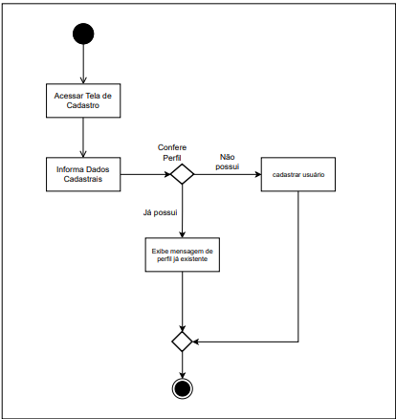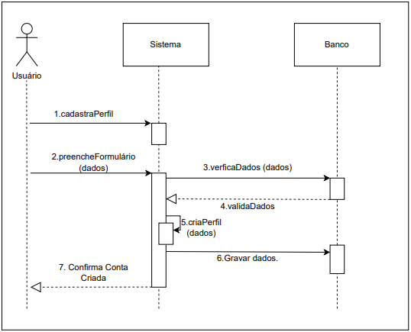

**UC 1.2: Editar**

**Nome:** Editar perfil

**Tipo:** Essencial

**Ator:** Usuário

**Responsabilidade:**Editar usuário no sistema.

**Pré-condição:** Usuário cadastrado no sistema.

**Pós-condição:** Informações do perfil do usuário editadas.

| **FLUXO 2 - Usuário** | |
| --- | --- |
| **Ações do Ator** | **Resposta do software** |
| 1. Usuário acessa a tela de perfil. | 2. Software exibe a tela de perfil do usuário. |
| 3. Usuário seleciona a opção de editar perfil. | 4. Software exibe a tela de edição com as informações do perfil. |
| 5. Usuário altera os campos desejados e seleciona o botão “Confirmar alterações”. | 6. Software apresenta mensagem de confirmação das alterações(“Deseja confirmar as alterações?”). |
| 7.Usuário confirma as alterações | 8.Software confirma as alterações e exibe mensagem informando que as alterações foram salvas. |
| EXCEÇÕES | |
| 5. Usuário preenche informações incorretas. Software retorna o usuário para o passo 5.  7. Usuário não confirma as alterações. Software retorna o usuário para o passo 5. | |

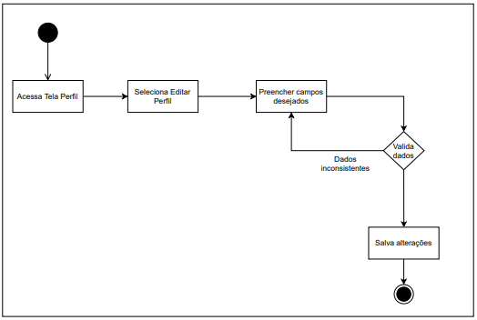

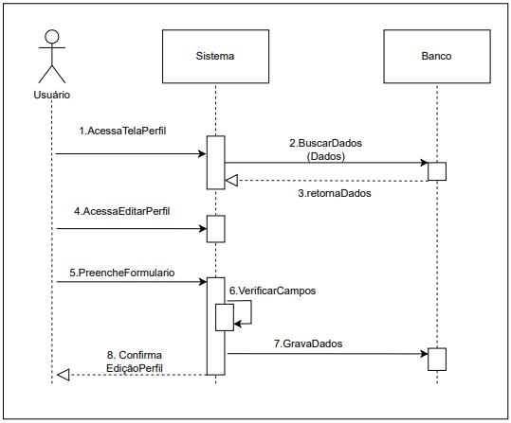

**UC 1.3: Excluir**

**Nome:** Excluir perfil

**Tipo:** Essencial

**Ator:** Usuário

**Responsabilidade:**Excluir usuário no sistema.

**Pré-condição:** Usuário cadastrado no sistema.

**Pós-condição:** Usuário removido do sistema.

| **FLUXO 3 - Usuário** | |
| --- | --- |
| **Ações do Ator** | **Resposta do software** |
| 1. Usuário acessa a tela de perfil. | 2. Software exibe a tela de perfil do usuário. |
| 3. Usuário seleciona a opção de excluir conta. | 4. Software exibe tela requisitando a senha da conta. |
| 5. Usuário insere a senha e seleciona o botão confirmar exclusão | 6. Software remove a conta do sistema e direciona para a tela de login. |
|  |  |
| EXCEÇÕES | |
| 5.Usuário não confirma a exclusão da conta. Software retorna para o passo 2.  5.Usuário insere senha errada. Software retorna para o passo 2. | |

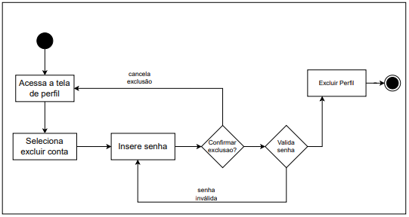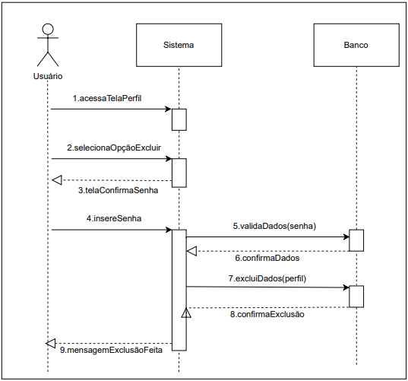

**UC 1.4: Ver Usuário**

**Nome:** Visualizar perfil

**Tipo:** Essencial

**Ator:** Usuário

**Responsabilidade:** Ver o perfil do usuário.

**Pré-condição:** Usuário cadastrado no sistema.

**Pós-condição:** Tela de perfil do usuário exibida.

| **FLUXO 4 - Usuário** | |
| --- | --- |
| **Ações do Ator** | **Resposta do software** |
| 1. Usuário acessa a tela de perfil. | 2. Software exibe a tela de perfil do usuário. |
| EXCEÇÕES | |
|  | |

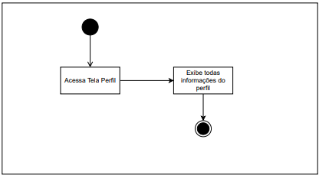

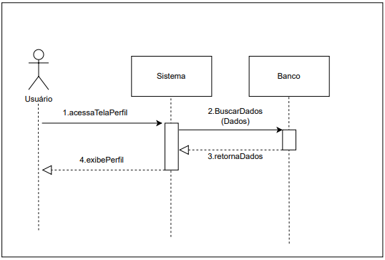

**UC 1.5: Fazer login**

**Nome:** Logar Usuário

**Tipo:** Essencial

**Ator:** Usuário

**Responsabilidade:** Autenticar usuário no sistema.

**Pré-condição:** Perfil de usuário existente no sistema.

**Pós-condição:** Usuário autenticado no sistema.

| **FLUXO 5 - Usuário** | |
| --- | --- |
| **Ações do Ator** | **Resposta do software** |
| 1. Usuário acessa a tela de login. | 2. Software exibe a tela de login. |
| 3. Usuário preenche campos (nome de usuário e senha) e seleciona “Acessar”. | 4.Software valida as informações e autentica o usuário. |
| EXCEÇÕES | |
| 4.Senha não é compatível com o nome de usuário. Retorna para o passo 3. | |

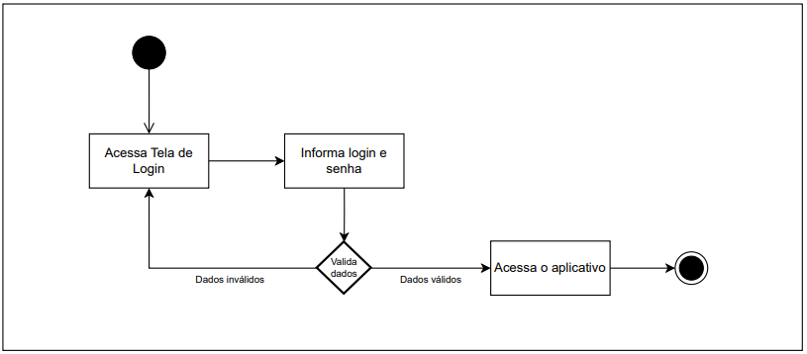

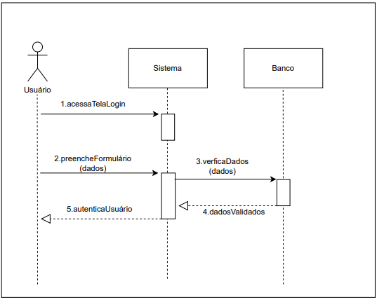

**RF02: Ocorrências**

**UC 2.1: Ativar Panic**

**Nome:** Botão de Pânico

**Tipo:** Essencial

**Ator:** Usuário

**Responsabilidade:** Gravar dados para facilitar o BO.

**Pré-condição:** Usuário logado no sistema.

**Pós-condição:** Dados gravados no Banco de Dados.

| **FLUXO 6 - Usuário** | |
| --- | --- |
| **Ações do Ator** | **Resposta do software** |
| 1. Usuário aperta o botão Panic. | 2. Software exibe mensagem requerendo confirmação. |
| 3.Usuário confirma a ação. | 4.O Software guarda os dados do local e hora do ocorrido e gera um alerta no mapa. |
| EXCEÇÕES | |
|  | |

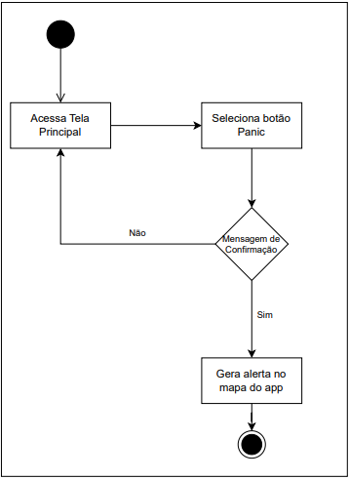

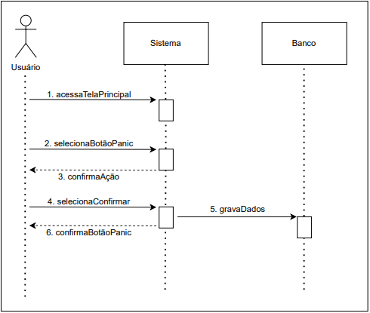

**UC 2.2: Relatório da Ocorrência**

**Nome:** Criar relatório da ocorrência

**Tipo:** Essencial

**Ator:** Usuário

**Responsabilidade:** Gravar relatório detalhado da ocorrência.

**Pré-condição:** Usuário logado no sistema.

**Pós-condição:** Relatório gravado no Banco de Dados.

| **FLUXO 7 - Usuário** | |
| --- | --- |
| **Ações do Ator** | **Resposta do software** |
| 1. Usuário acessa Tela de Ocorrências. | 2. Software exibe a Tela de Ocorrência. |
| 3. Usuário seleciona Criar Relatório da Ocorrência. | 4. O Software exibe tela com campos a serem preenchidos sobre a ocorrência. |
| 5. Usuário preenche os campos (Data/Hora, Local, Descrição) e seleciona enviar. | 6. Exibe mensagem confirmando o envio. |
| EXCEÇÕES | |
| 5. Usuário não envia os dados preenchidos. Software retorna para o passo 1.  5. Usuário envia o relatório com campos obrigatórios em branco. | |

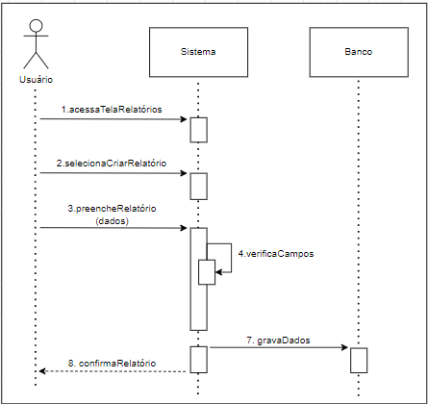

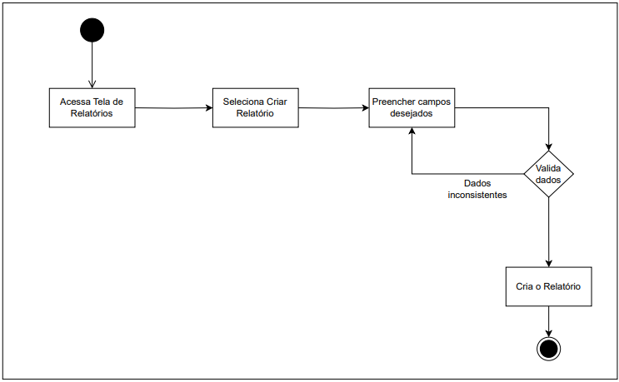

**UC 2.3: Ver Ocorrência**

**Nome:** Visualizar ocorrência

**Tipo:** Essencial

**Ator:** Usuário

**Responsabilidade:** Ver todos relatórios criados.

**Pré-condição:** Usuário cadastrado no sistema.

**Pós-condição:** Ocorrências criadas exibidas.

| **FLUXO 8 - Usuário** | |
| --- | --- |
| **Ações do Ator** | **Resposta do software** |
| 1. Usuário acessa a tela de Ocorrências. | 2. Software exibe a Tela de Ocorrência. |
| 3. Usuário seleciona Visualizar Ocorrências. | 4. Software exibe todos os relatórios de ocorrências criados. |
| 5. Usuário seleciona a ocorrência desejada. | 6. Software exibe o relatório da ocorrência selecionada. |
| EXCEÇÕES | |
|  | |

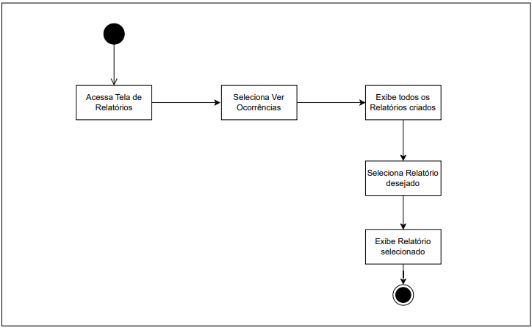

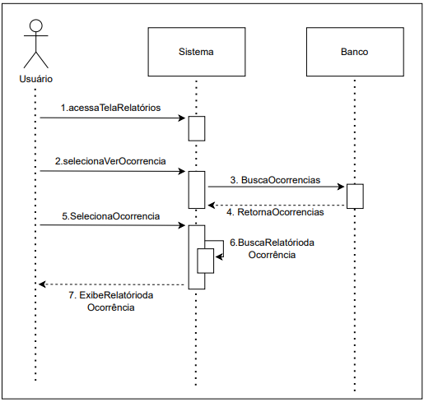

**UC 2.4: B.O Online**

**Nome:** Acessar B.O Digital

**Tipo:** Essencial

**Ator:** Usuário

**Responsabilidade:** Ser redirecionado ao site de B.O.s online.

**Pré-condição:** Usuário seleciona funcionalidade.

**Pós-condição:** Estar no site de B.O online.

| **FLUXO 9 - Usuário** | |
| --- | --- |
| **Ações do Ator** | **Resposta do software** |
| 1. Usuário acessa a tela de Ocorrências. | 2. Software exibe a Tela de Ocorrência. |
| 3. Usuário seleciona Acessar B.O Digital. | 4. Software redireciona para site que realiza os B.O.s digitais. |
| EXCEÇÕES | |
|  | |

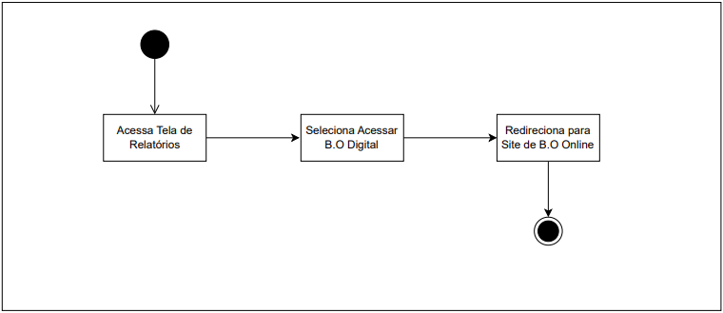

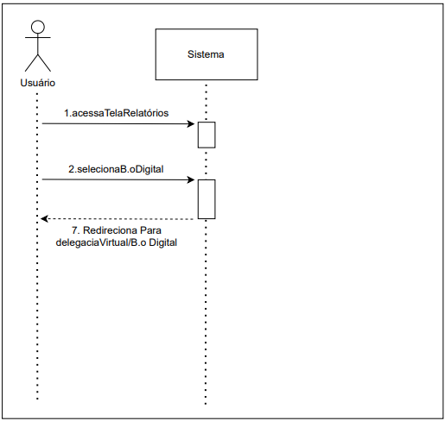

**RF03: Mapa**

**UC 3.1: Habilitar notificações de zonas de risco**

**Nome:** Notificação de Zona de risco

**Tipo:** Essencial

**Ator:** Usuário

**Responsabilidade:** Habilitar as notificações sobre zonas de risco.

**Pré-condição:** Usuário logado no sistema.

**Pós-condição:** Notificação habilitada.

| **FLUXO 6 - Usuário** | |
| --- | --- |
| **Ações do Ator** | **Resposta do software** |
| 1. O usuário acessa a Tela de Mapa. | 2. Software exibe o Mapa do app. |
| 3. O usuário aperta o botão de Ativar Notificações. | 4. Software exibe mensagem de “Notificações Ativadas”. |
| EXCEÇÕES | |
|  | |

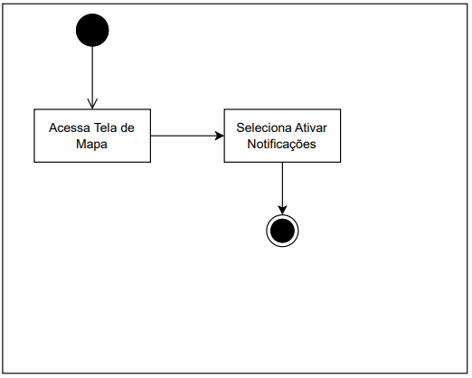

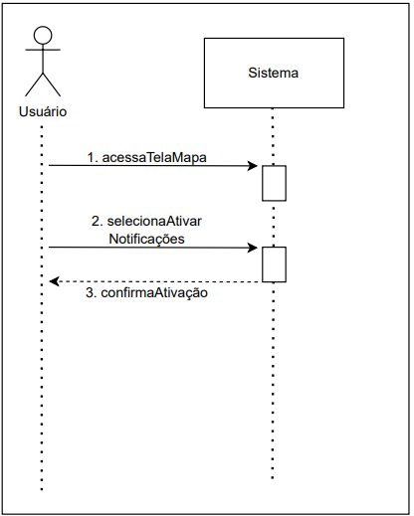

**UC 3.2: Habilitar ícones de delegacias, postos de bombeiros, saúde e emergência**

**Nome:** Habilitar ícones no mapa

**Tipo:** Essencial

**Ator:** Usuário

**Responsabilidade:** Habilita os ícones de delegacias, postos de bombeiros, saúde e emergência no mapa.

**Pré-condição:** Usuário logado no sistema.

**Pós-condição:** Ícones habilitados no mapa.

| **FLUXO 7 - Usuário** | |
| --- | --- |
| **Ações do Ator** | **Resposta do software** |
| 1. O usuário acessa a Tela de Mapa. | 2. Software exibe o Mapa do app. |
| 3. O usuário aperta o botão Habilitar ícones no mapa. | 4. Software exibe mensagem de “Ícones foram habilitados no mapa”. |
| EXCEÇÕES | |
|  | |

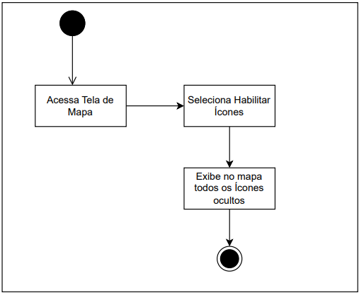

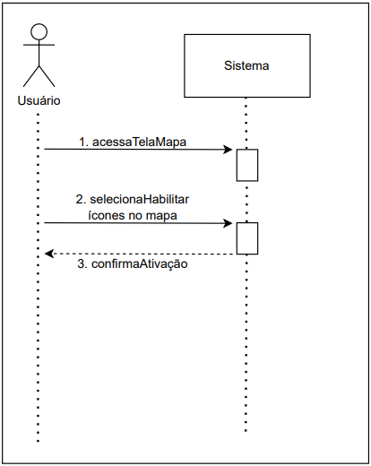

**RF04: Modo de Segurança**

**UC 4.1: Ativar o modo segurança**

**Nome:** Ativar Modo de Segurança

**Tipo:** Essencial

**Ator:** Usuário

**Responsabilidade:** Ativar o modo de segurança.

**Pré-condição:** Usuário logado no sistema.

**Pós-condição:** Modo de segurança ativado.

| **FLUXO 8 - Usuário** | |
| --- | --- |
| **Ações do Ator** | **Resposta do software** |
| 1. Usuário acessa a Tela Principal | 2. Software exibe Tela Principal. |
| 3. O usuário habilita o Modo de Segurança. | 4. Software exibe mensagem requerendo confirmação. |
| 5.Usuário confirma a ação. | 6.Mudar. |
| EXCEÇÕES | |
| 5.Usuário não confirma a ação. Software volta para o passo 1. | |

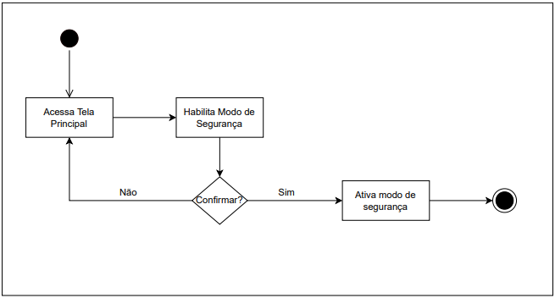

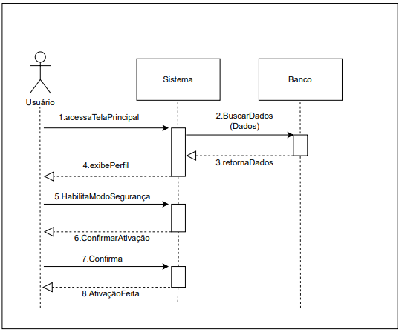

**UC 4.2: Desativar o modo segurança**

**Nome:** Desativar Modo de Segurança

**Tipo:** Essencial

**Ator:** Usuário

**Responsabilidade:** Desativar o modo de segurança.

**Pré-condição:** Modo de Segurança ativado.

**Pós-condição:** Modo de segurança Desativado .

| **FLUXO 9 - Usuário** | |
| --- | --- |
| **Ações do Ator** | **Resposta do software** |
| 1. Usuário acessa a tela de perfil | 2. Software exibe tela de perfil. |
| 3. O usuário aperta o botão Desativar Modo de Segurança. | 4. Software desabilita o Modo de Segurança. |
| EXCEÇÕES | |
|  | |

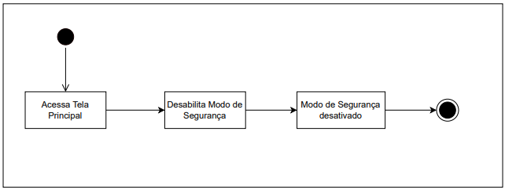

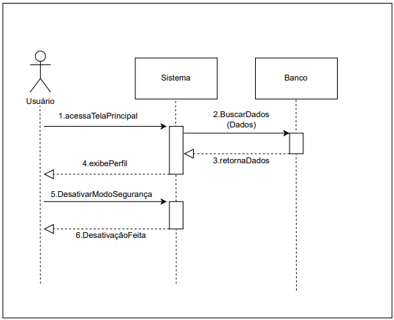

**RF05: Suporte ao Usuário**

**UC 5.1: Notificar desenvolvedores sobre bugs/problemas**

**Nome:** Reportar falhas ou problemas.

**Tipo:** Essencial

**Ator:** Usuário

**Responsabilidade:**  Notificar os desenvolvedores.

**Pré-condição:** Usuário logado no sistema.

**Pós-condição:** Mensagem da notificação enviada aos desenvolvedores.

| **FLUXO 10 - Usuário** | |
| --- | --- |
| **Ações do Ator** | **Resposta do software** |
| 1. Ator acessa a tela de Suporte | 2. Software exibe a tela de Suporte. |
| 3. O usuário acessa “Reportar falhas/problemas”. | 4. Software exibe formulário de reporte. |
| 5. Usuário preenche formulário informando (Tipo de Problema, Comentário) e o envia. | 6. Software exibe mensagem informando que o formulário foi enviado. |
| EXCEÇÕES | |
| 5. Dados não preenchidos. Software exibe mensagem “Campos obrigatórios não preenchidos” retorna o ator para o passo 5. | |

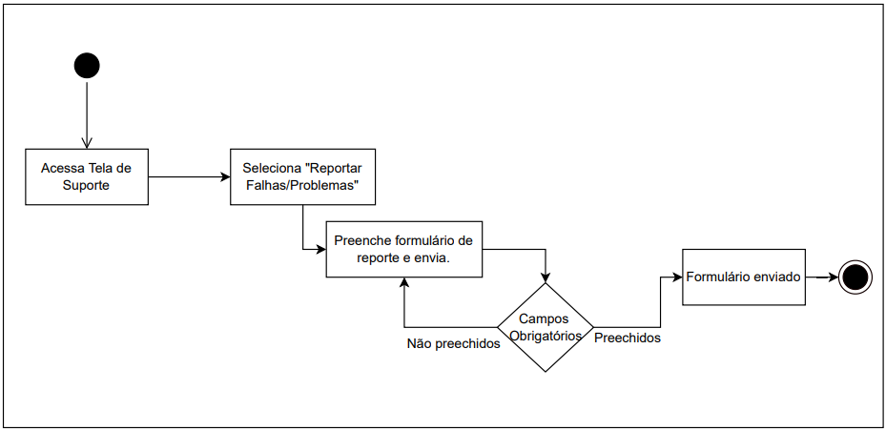

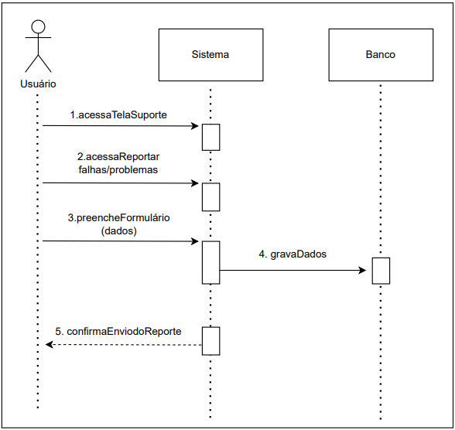

**UC 5.2: Dúvidas frequentes**

**Nome:** Dúvidas frequentes

**Tipo:** Essencial

**Ator:** Usuário

**Responsabilidade:**  Mostrar as dúvidas mais frequentes dos usuários.

**Pré-condição:** Usuário logado no sistema.

**Pós-condição:** Mostrar as dúvidas mais frequentes ao usuário.

| **FLUXO 11 - Usuário** | |
| --- | --- |
| **Ações do Ator** | **Resposta do software** |
| 1. O usuário acessa Dúvidas frequentes. | 2. Software exibe a tela de Dúvidas frequentes. |
| 3. Usuário seleciona uma das dúvidas. | 4. Software exibe o texto informativo referente a dúvida. |
| EXCEÇÕES | |
|  | |

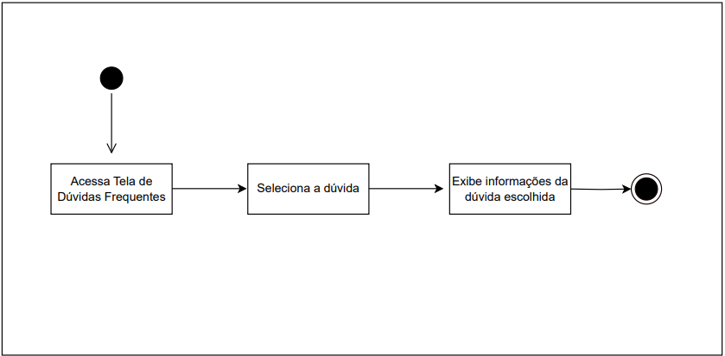

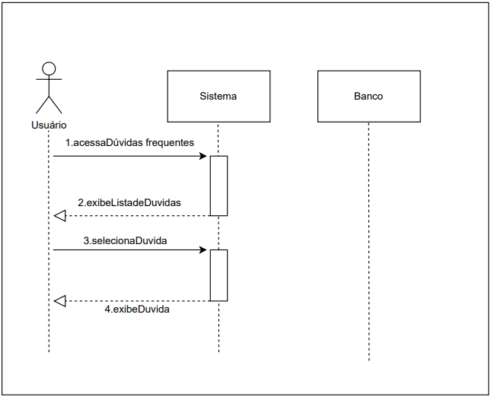

**RF06: Área de Comunidade**

**UC 6.1: Solicitar criação de grupos de bairros/cidades/regiões**

**Nome:** Solicitar criação de Grupos da Comunidade

**Tipo:** Essencial

**Ator:** Usuário

**Responsabilidade:**  Solicitar criação de grupos.

**Pré-condição:** Usuário logado no sistema.

**Pós-condição:** Solicitação enviada.

| **FLUXO 12 - Usuário** | |
| --- | --- |
| **Ações do Ator** | **Resposta do software** |
| 1.O usuário acessa a Área de Comunidade | 2.Software exibe a tela da Área de Comunidade |
| 2. O usuário acessa Solicitar criação de Grupos da Comunidade | 3. Software exibe um formulário para solicitar a criação de um grupo. |
| 4.Usuário preenche formulário com os campos (Local da Comunidade, Motivo da criação/Sobre a comunidade e Indicação de Administrador) e envia o formulário. | 5. Software exibe mensagem confirmando o envio do formulário e que sua solicitação será analisada em breve. |
| EXCEÇÕES | |
| 4. Dados obrigatórios não preenchidos. Software exibe mensagem informando que há campos obrigatórios não preenchidos e retorna o ator para o passo 4. | |

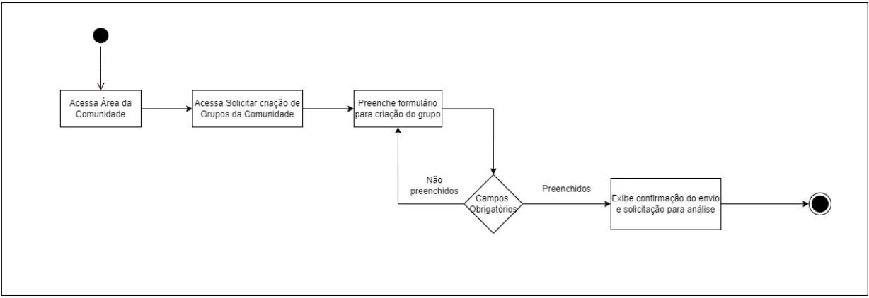

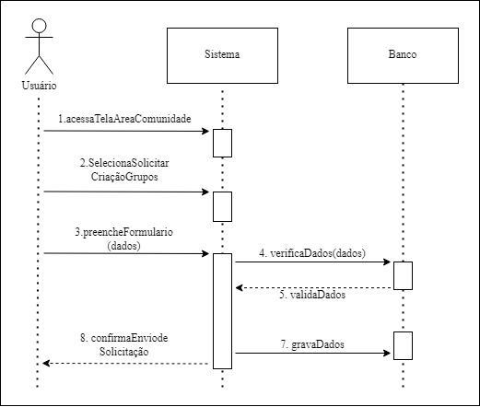

**UC 6.2: Excluir grupo**

**Nome:** Excluir grupo

**Tipo:** Essencial

**Ator:** Administrador

**Responsabilidade:**  Exclusão do grupo.

**Pré-condição:** Grupo cadastrado no sistema e o usuário deve ser administrador do grupo em questão.

**Pós-condição:** Grupo excluído.

| **FLUXO 13 - Usuário** | |
| --- | --- |
| **Ações do Ator** | **Resposta do software** |
| 1. O ator acessa a Área de Comunidade | 2. Software exibe a tela da Área de Comunidade |
| 2. O Administrador acessa o grupo que deseja visualizar. | 3. Software exibe a tela do grupo escolhido. |
| 3.O administrador seleciona a opção de excluir grupo. | 4. Software exibe na tela requisitando a senha da conta. |
| 5. Usuário insere a senha e seleciona o botão confirmar exclusão. | 6. Software remove o grupo do sistema e direciona para a tela de comunidade. |
| EXCEÇÕES | |
| 5.Administrador não confirma a exclusão da conta. Software retorna para o passo 2.  5.Administrador insere senha errada. Software retorna para o passo 4.  5.Administrador não confirma a exclusão. Software retorna para o passo 2. | |

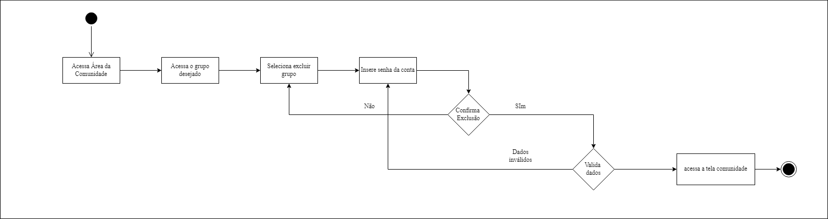

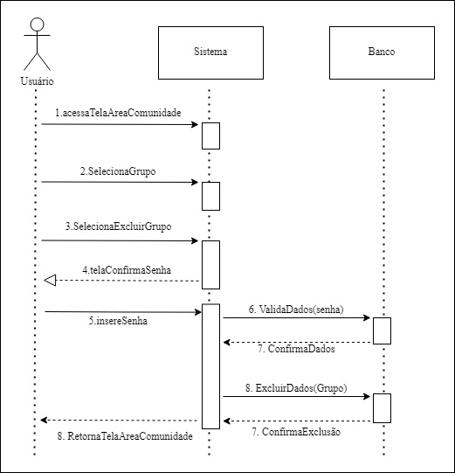

**UC 6.3: Solicitar alteração de Administrador**

**Nome:** Solicitar alteração de Administrador

**Tipo:** Essencial

**Ator:** Usuário

**Responsabilidade:**  Solicitar definição/troca de Administrador.

**Pré-condição:** Usuário logado no sistema.

**Pós-condição:** Solicitação enviada.

| **FLUXO 14 - Usuário** | |
| --- | --- |
| **Ações do Ator** | **Resposta do software** |
| 1. O usuário acessa a Área da Comunidade | 2. Software exibe a tela da Área da Comunidade |
| 3. O usuário seleciona o grupo que deseja solicitar a troca do Administrador. | 4. Software exibe a tela do grupo escolhido. |
| 5. O usuário acessa Solicitar alteração de Administrador. | 6. Software exibe um formulário para solicitar alteração. |
| 7.Usuário preenche formulário com os campos (Motivo da troca) informações e envia. | 8. Software confirma o envio e exibe mensagem ‘Solicitação enviada para análise“. |
| EXCEÇÕES | |
| 7. Dados obrigatórios incorretos ou não preenchidos. Software exibe mensagem informando que há campos obrigatórios não preenchidos e retorna o ator para o passo 7.  7. O usuário cancela as alterações. Software retorna o ator para o passo 4. | |

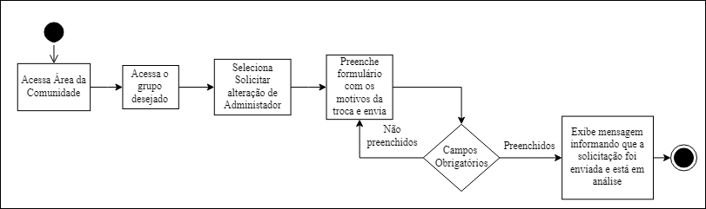

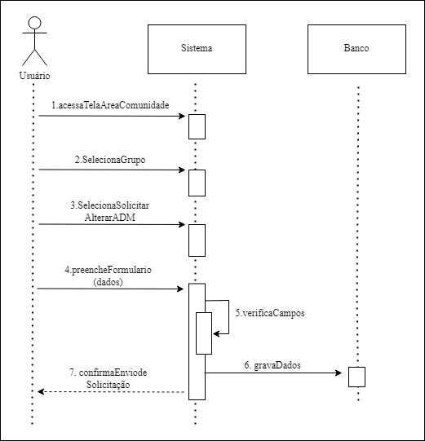

**UC 6.4: Editar grupo**

**Nome:** Editar grupo

**Tipo:** Essencial

**Ator:** Administrador

**Responsabilidade:**  Editar grupo.

**Pré-condição:** Grupo cadastrado no sistema e o usuário deve ser administrador do grupo em questão.

**Pós-condição:** grupo editado no sistema.

| **FLUXO 15 - Usuário** | |
| --- | --- |
| **Ações do Ator** | **Resposta do software** |
| 1. O Administrador acessa a tela da Área de Comunidade. | 2. Software exibe a tela da Área da Comunidade. |
| 3. O Administrador seleciona o grupo que deseja editar. | 4. Software exibe a tela do grupo escolhido. |
| 4. O Administrador seleciona Editar grupo. | 5. Software exibe a tela de Editar grupo. |
| 5. O administrador altera os campos desejados e seleciona o botão “Confirmar alterações”. | 4. Software verifica e valida as informações preenchidas e exibe mensagem confirmando alterações. |
| EXCEÇÕES | |
| 5. Usuário preenche informações inválidas. Software retorna o usuário para o passo 2.  5. Usuário não confirma as alterações. Software retorna o usuário para o passo 3. | |

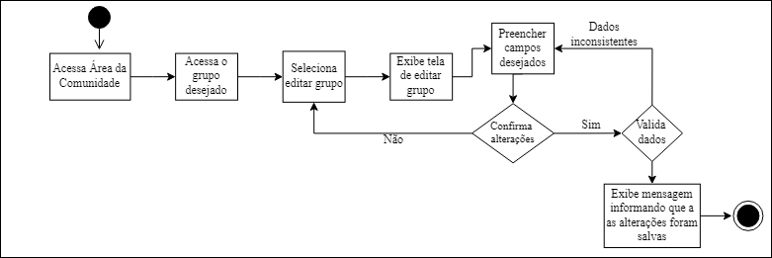

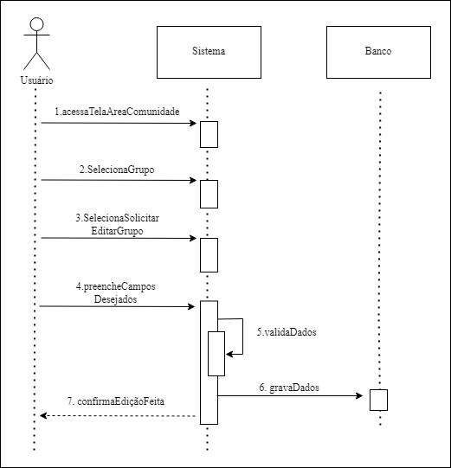

**UC 6.5: Entrar em grupo**

**Nome:** Entrar em grupo

**Tipo:** Essencial

**Ator:** Usuário

**Responsabilidade:** adicionar usuário a um grupo.

**Pré-condição:** usuário logado no sistema.

**Pós-condição:** usuário adicionado no grupo.

| **FLUXO 16 - Usuário** | |
| --- | --- |
| **Ações do Ator** | **Resposta do software** |
| 1. O usuário acessa Entrar em Grupo. | 2. Software exibe a tela de Entrar em Grupo. |
| 3. O usuário escolhe o grupo desejado. | 4. Software exibe a tela com as informações do grupo. |
| 5. O usuário clica em entrar. | 6. Software adiciona usuário no grupo e o redireciona para dentro do grupo. |
| EXCEÇÕES | |
|  | |

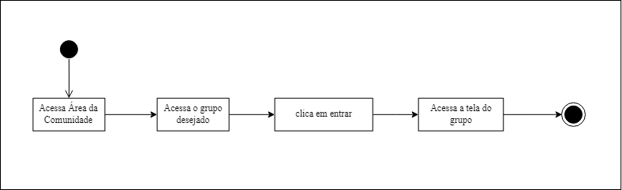

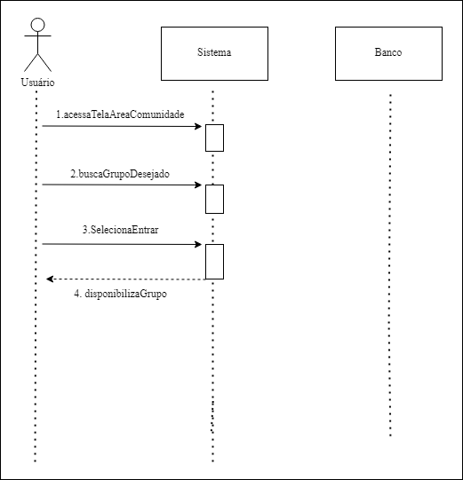

**UC.1.1 Diagrama de Sequência**

<https://drive.google.com/file/d/1etyXdmF1mrCE7-1qiOygiSI9tHwHrjy9/view?usp=sharing>

**UC.1.1 Diagrama de Atividade**

Imagem do Diagrama

<https://drive.google.com/file/d/1NPaVzlazKND60F03JNkfKmHku5wFOC6w/view?usp=sharing>

**UC.1.1 Diagrama de Navegação**

[**https://drive.google.com/file/d/1J-idjRWKRiZFmjiJrRw3S_Z90agj18CO/view?usp=drive_link**](https://drive.google.com/file/d/1J-idjRWKRiZFmjiJrRw3S_Z90agj18CO/view?usp=drive_link)

[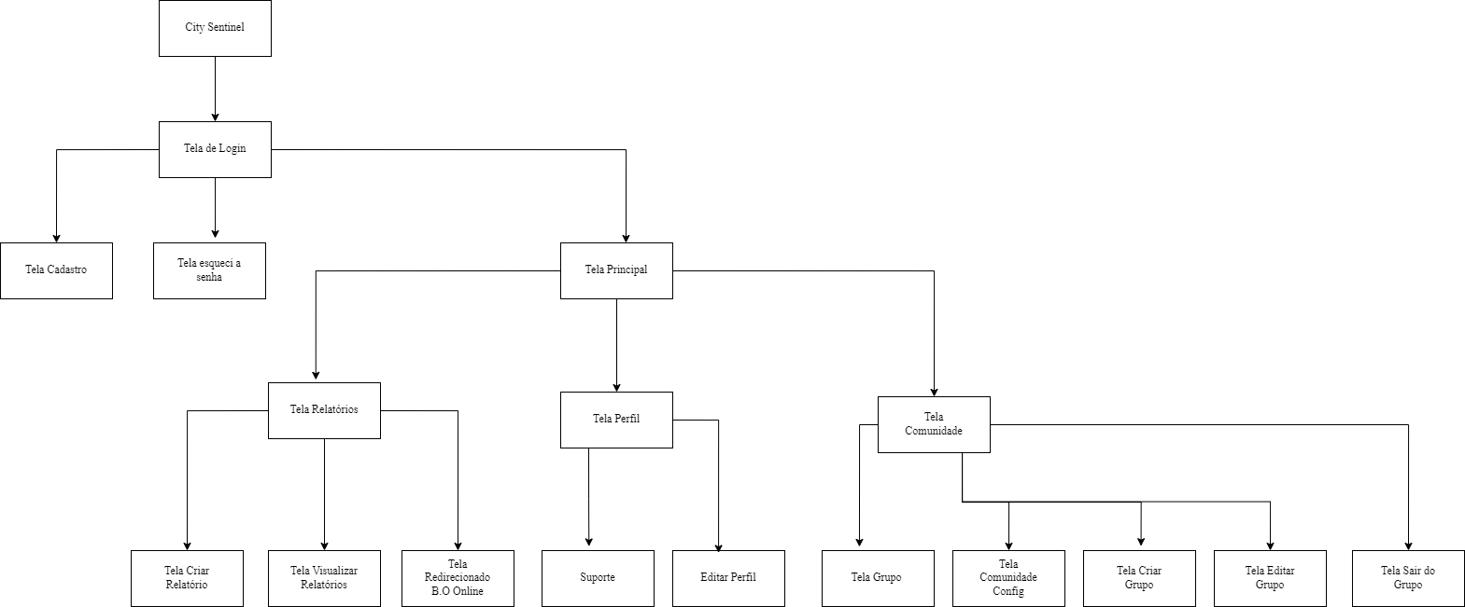](https://app.diagrams.net/#G1OuBJp4qfCiXLtTyh7pLKdMYHKwGukTaU#%7B%22pageId%22%3A%22NGumHxE5DZOC8XcafJ1Q%22%7D)

Protótipos

Imagem do Protótipo

<https://www.figma.com/file/m7IXvxwaT2STdaaBd3AinH/City-Sentinel?type=design&node-id=0-1&mode=design&t=G19NpPEov6BWllTw-0>

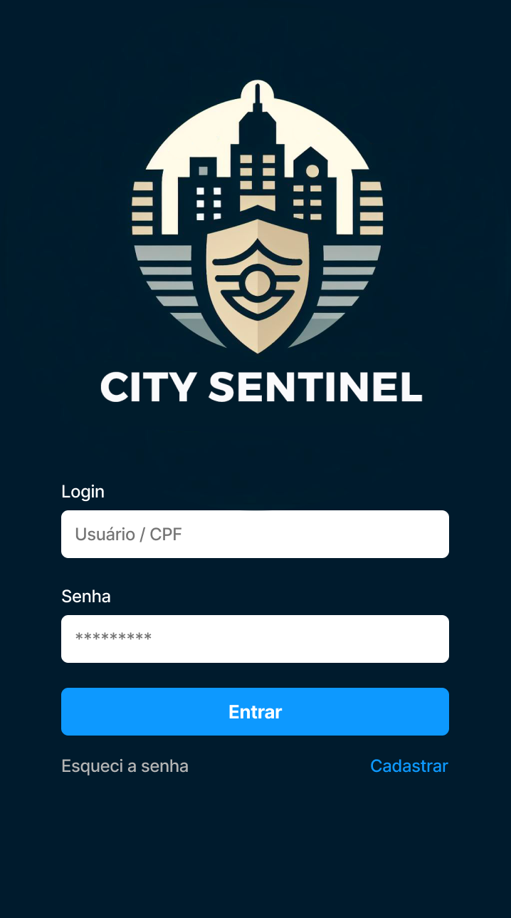 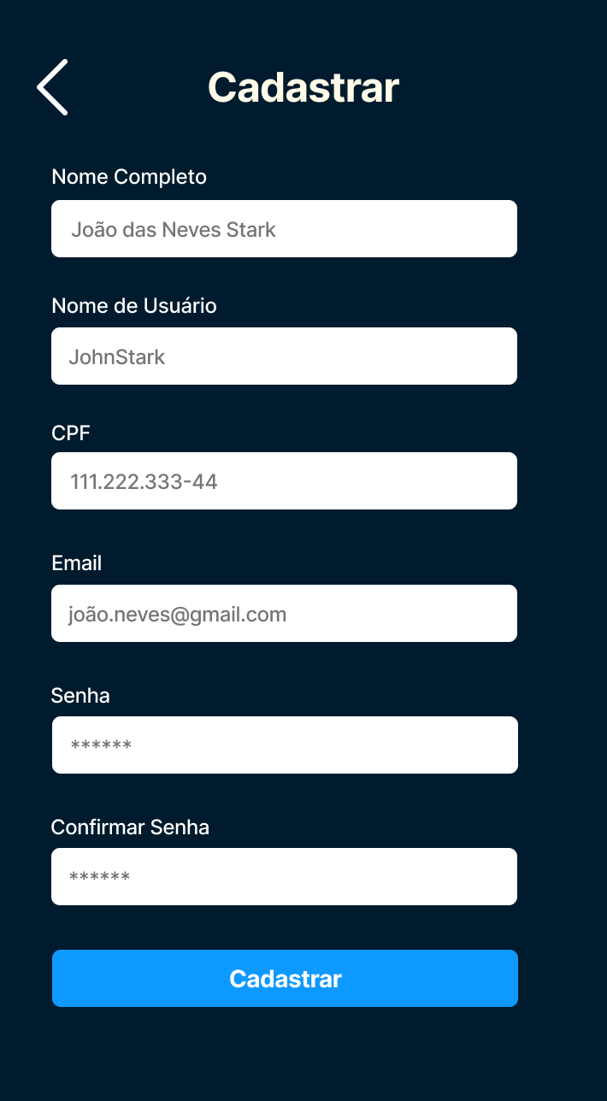 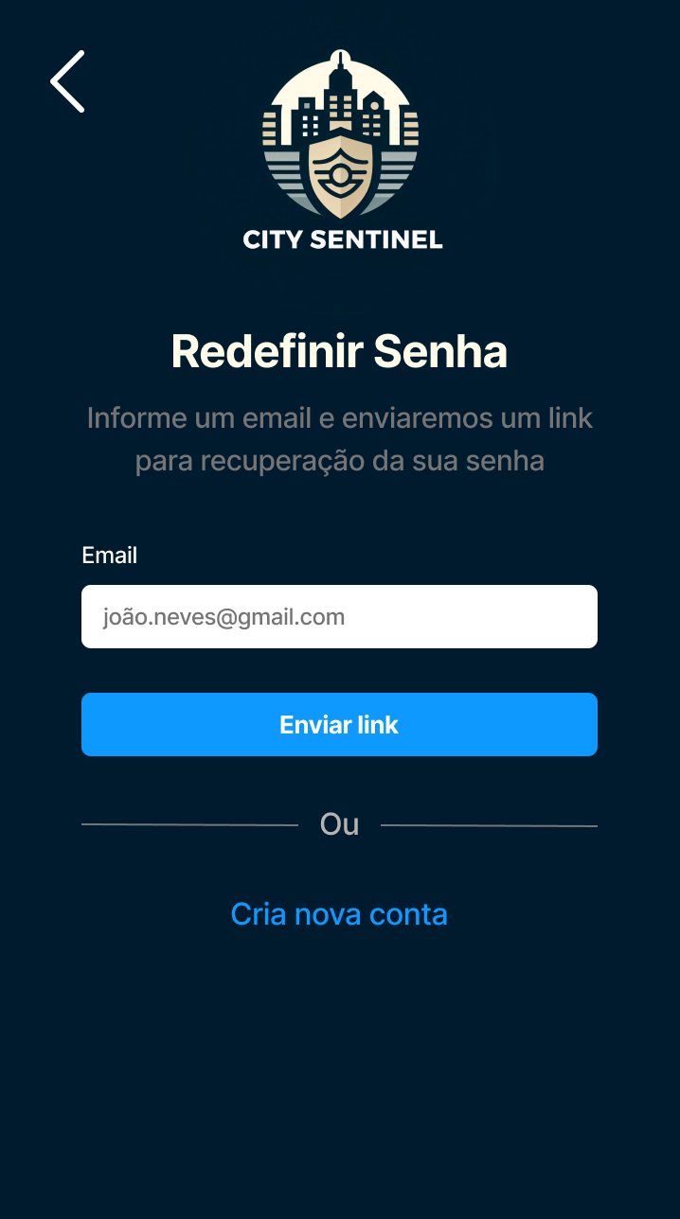

TELA LOGIN TELA CADASTRO TELA ESQUECI SENHA

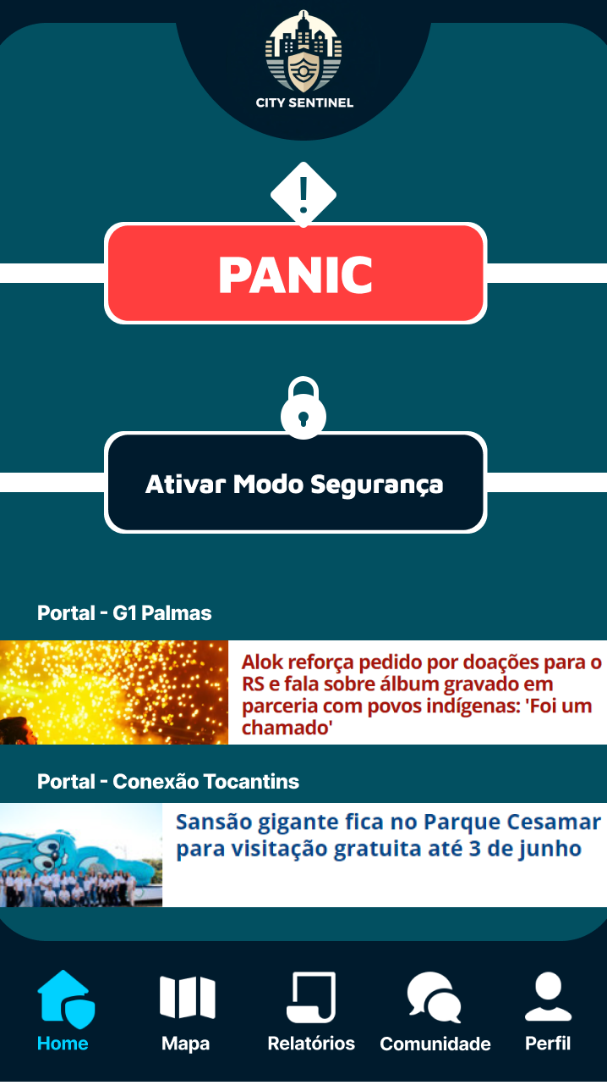 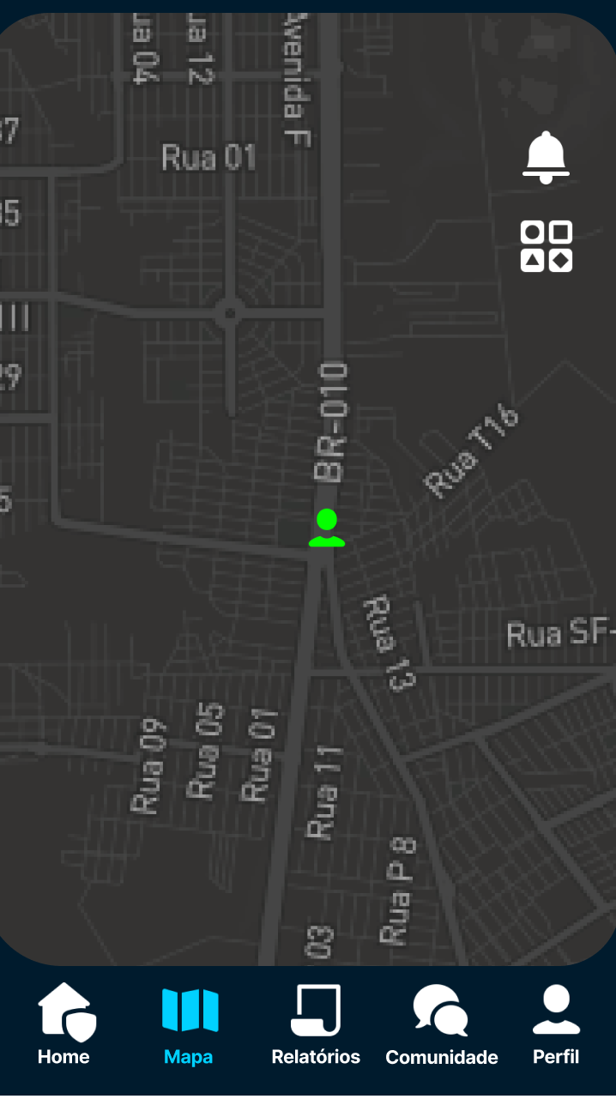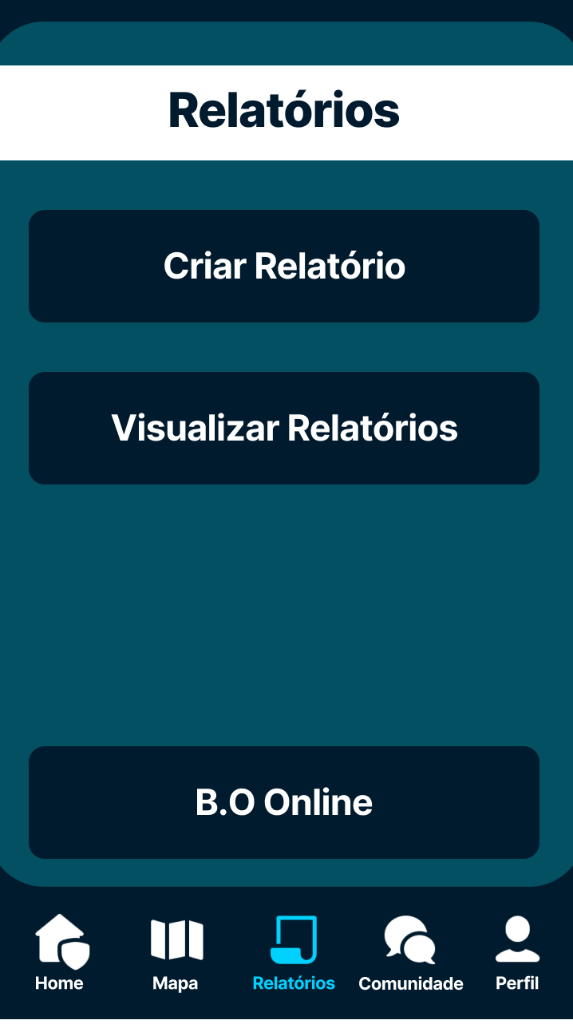

TELA PRINCIPAL TELA MAPA TELA RELATÓRIOS

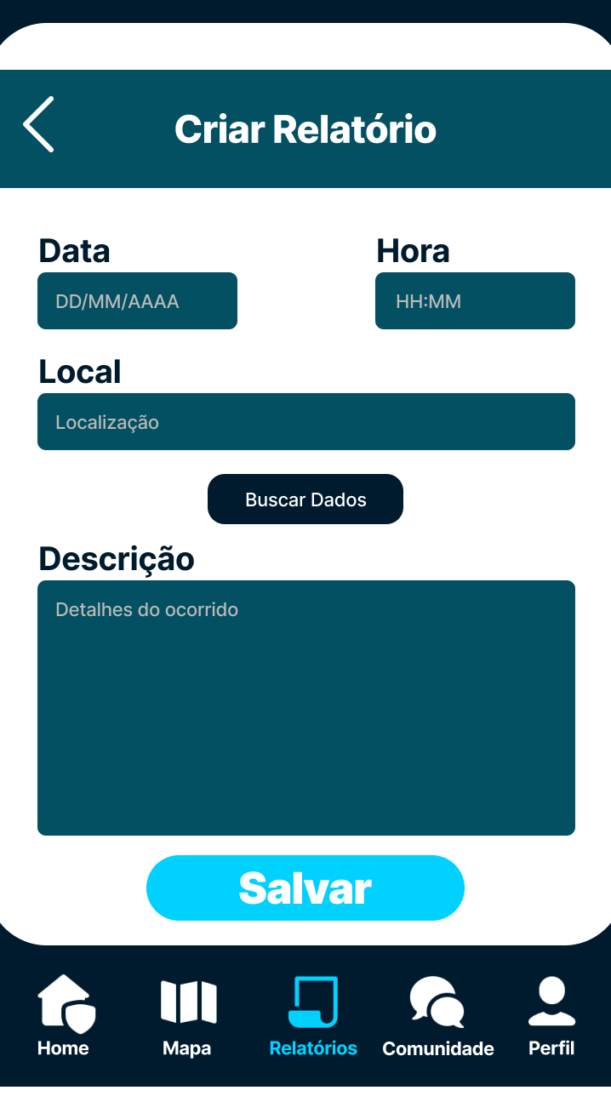 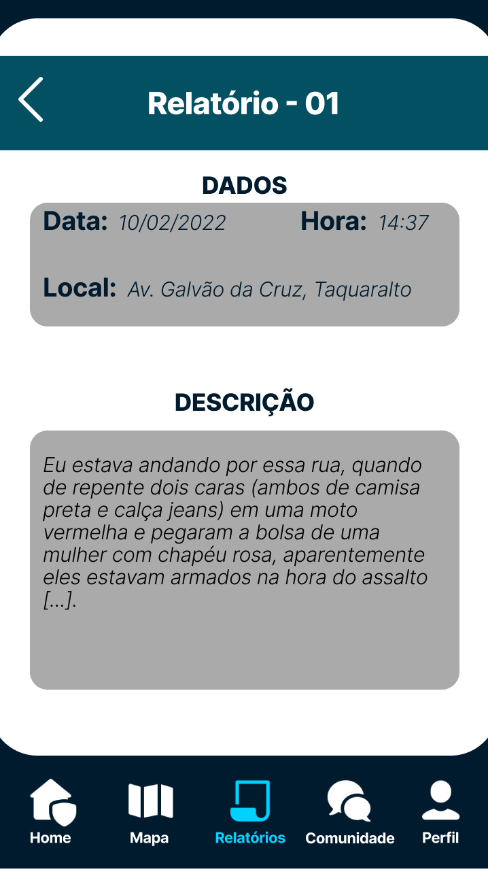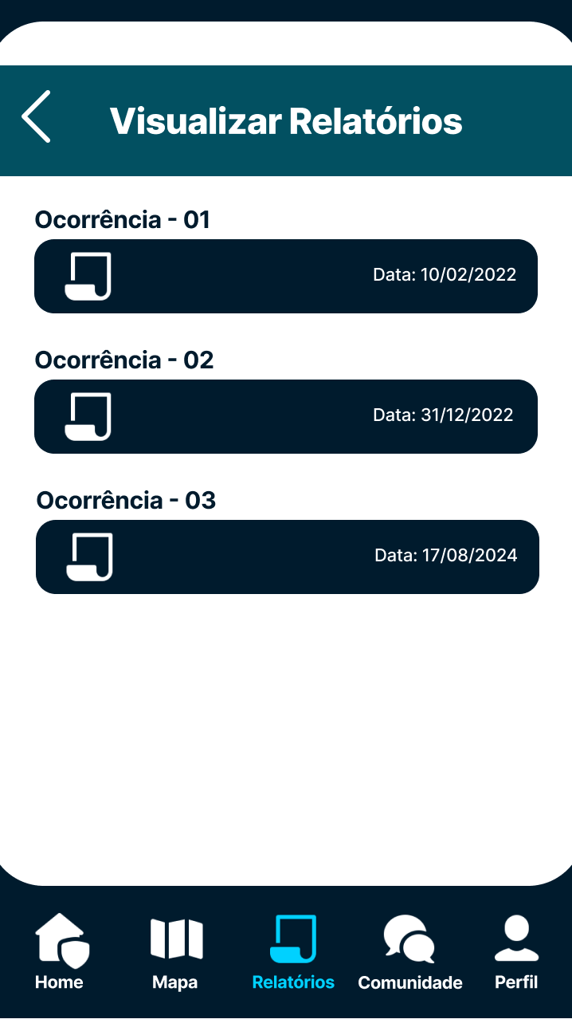

TELA CRIAR RELATÓRIO TELA VISUALIZAR RELATÓRIO TELA RELATÓRIO 1

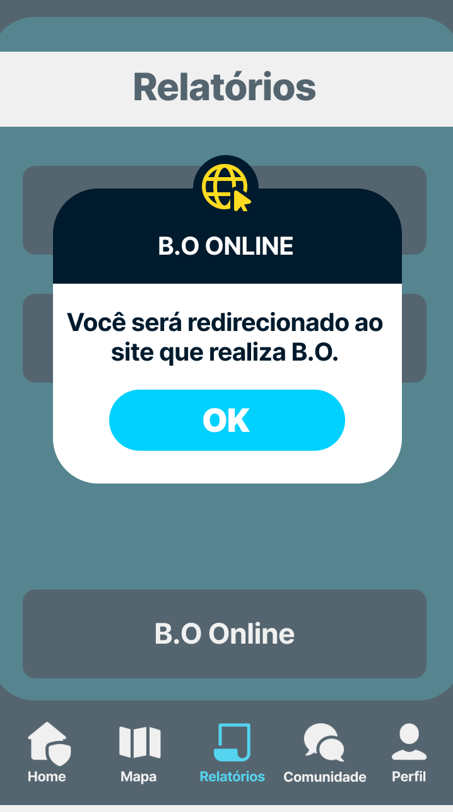 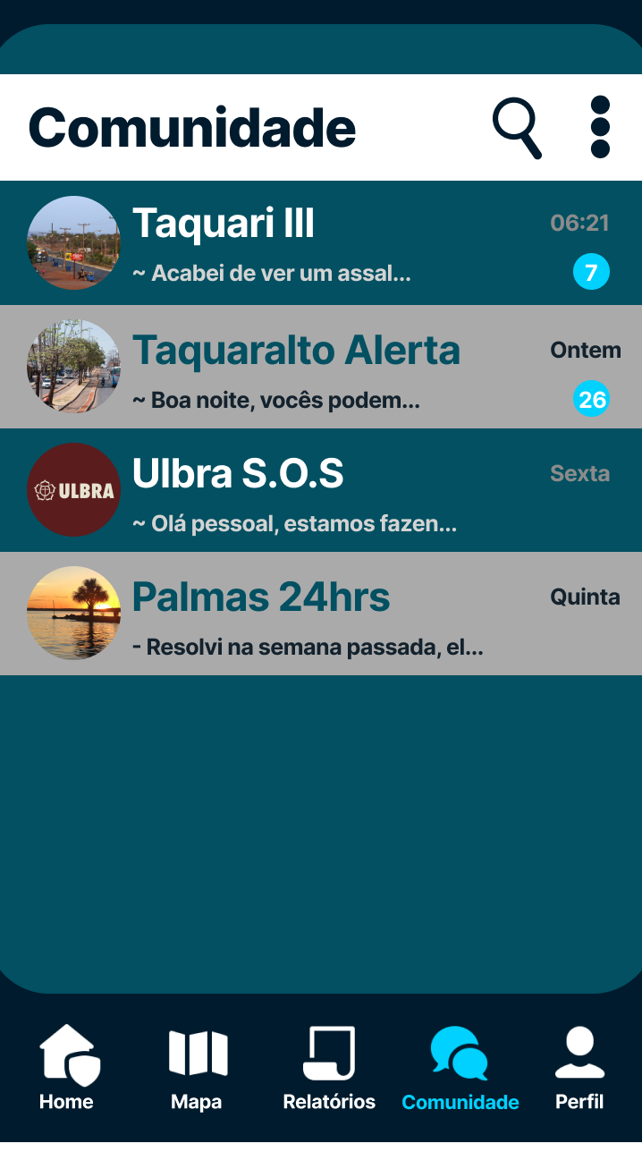 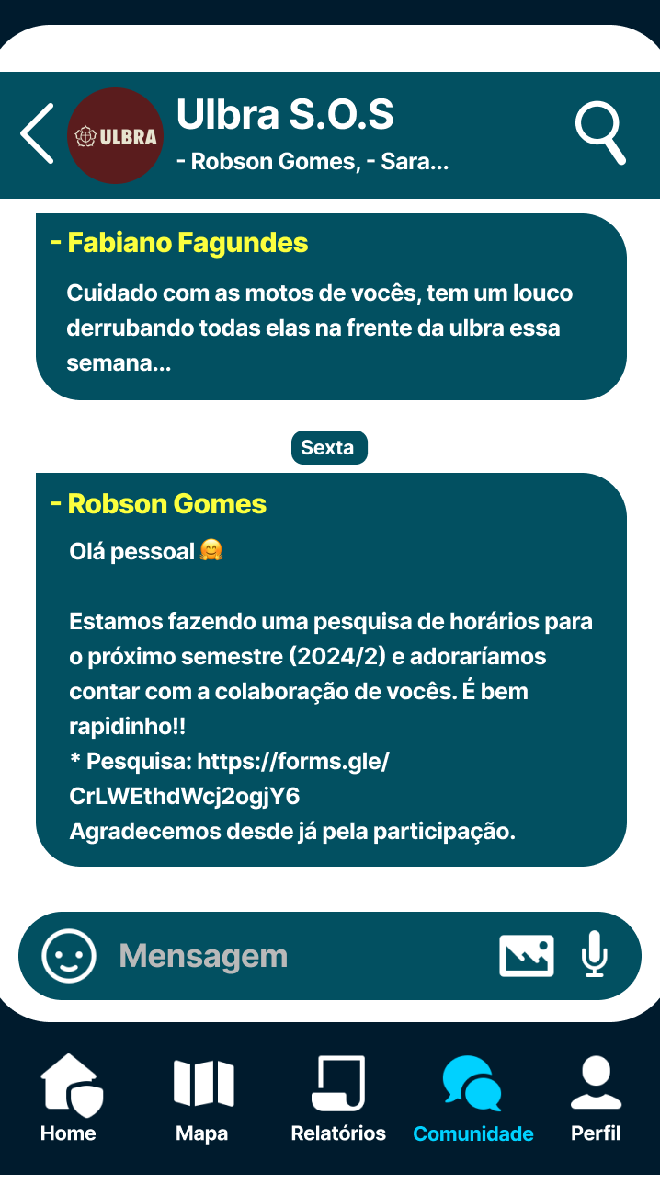

TELA REDIRECIONAMENTO TELA COMUNIDADE TELA GRUPO ULBRA

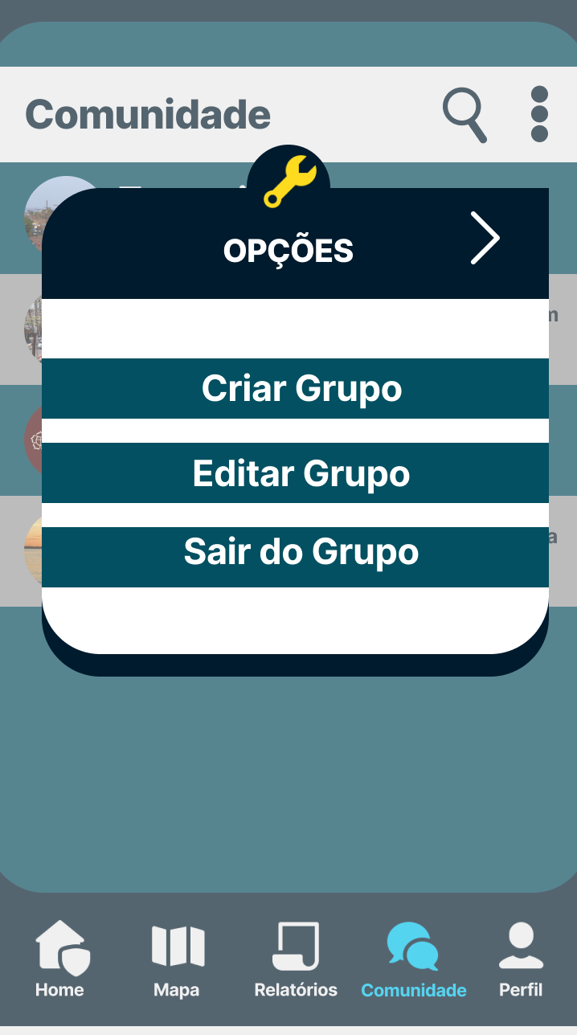 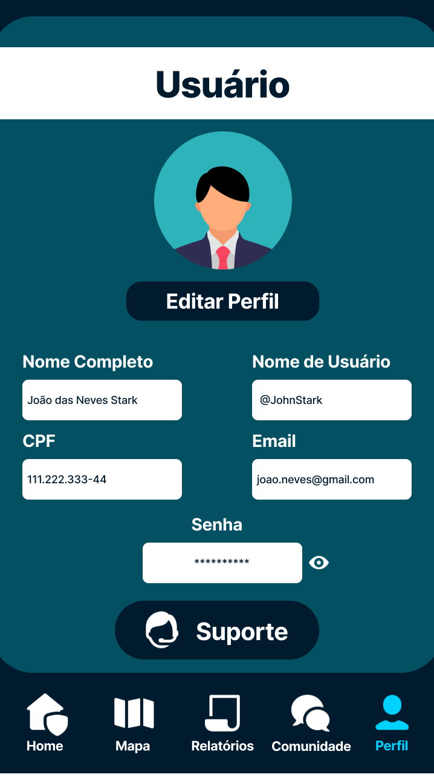 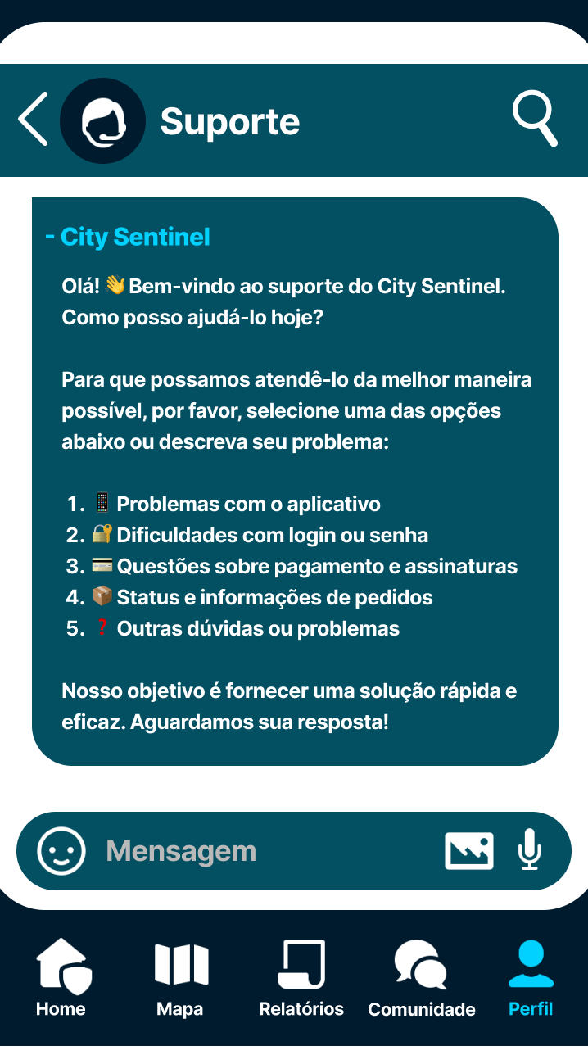

TELA CONFIG, GRUPO TELA PERFIL TELA DE SUPORTE

Aprovação

| **CIENTES:** |
| --- |
|  |
| <Nomes e função> |

| **AUTORIZADO POR:** |
| --- |
| Gerente de Projetos  Robson Gomes |
|  |